Фотокамераның құрылымы
Алғашқы фотоаппараттың құрылымы 1450-1500 жылдары Леонардо Да Винчидің кезінде белгілі болған. 1888 жылы АҚШ-та «Кодак» фирмасы алғашқы пленкалық фотоаппараттар шығарды. Ол бірте-бірте дамып, қарапайым адамдардың қолдануына мүмкіншілік тудырды. Пленкалы фотоаппараттардан кейін компьютердің пайда болуының арқасында сандық фотоаппараттар өмірге келді.
Фотоаппарат — жарық өткізбейтін камерадан ,суретке түсіру әйнеккөзінен (объектив), суретке түсірілмекші кеңістіктің шекарасын анықтаушы кескін іздегіштен, матрицаға (не фотопленкаға) сәттік жарық түсу мөлшерін реттеп тұратын серіппелі жапқы — шымылдықтан (затвордан) кұралған оптикалык-электронды құрылғы. Жарыққа шағылыспасын деп фотокамераның ішін қара түске бояған.
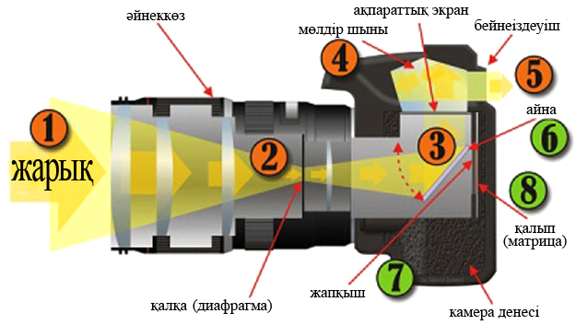

Эволюцияның 180 жылында фото камералардың көптеген құрылымдары ойлап табылды. Кейбіреулер одан әрі жетілдірілді, ал басқалары ұмытылды.
Бұл күндері фотографиялық камералардың тек екі негізгі түрі бар: айнасыз және айналы.
Форматқа байланысты оларды үш топқа бөлуге болады: үлкен форматты (жалпақ пленка немесе 9х12 см матрицалар үшін), орташа форматты (6х6 см форматтағы роликті камералар және т.б.) және аз форматты (35 мм).
10x14 және 14x21 мм форматтағы камералар миниатюралық немесе микроформатты деп аталады.
2,4x2,4-тен 2,4x3,6 см-ге дейінгі форматтағы құрылғылар аз форматты деп аталды.
4,5х6 см және одан да көп форматтағы құрылғылар үлкен форматты деп аталады.
Линзаның артындағы айналы камераларында фотокамераның жоғарғы жағында орналасқан фокустық экранға бейнені көрсететін айна бар. Экспозиция басталар алдында айна жоғары қарай сырғиды және камераның пленкасында немесе матрицада кескінді көшіреді.
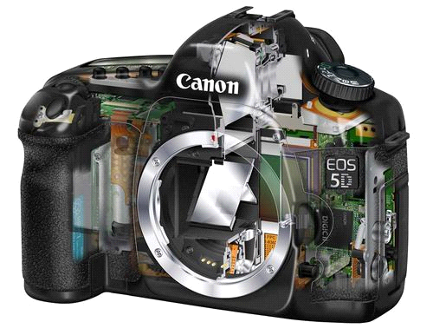
Қолданылатын фотоматериалдардың түріне сәйкес камералар пластиналық, пленкалық және сандық болып бөлінеді.

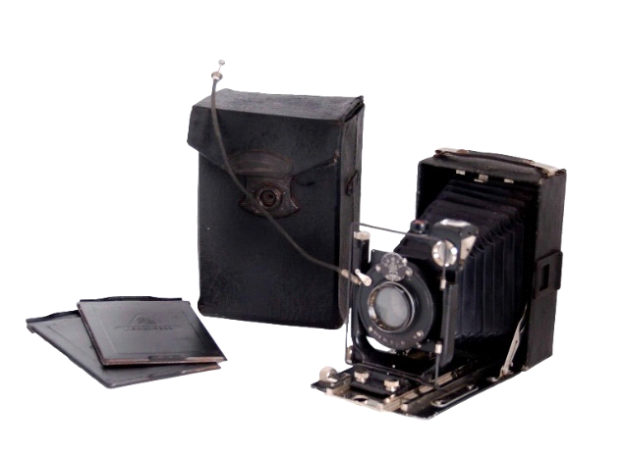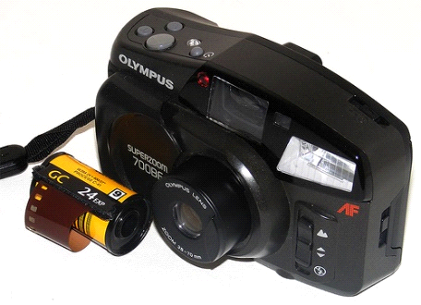

Фильм камераларынан кейін компьютердің пайда болуына байланысты сандық камералар пайда болды. Қазіргі заманғы камералардың басым көпшілігі Сандық құрылғылар.
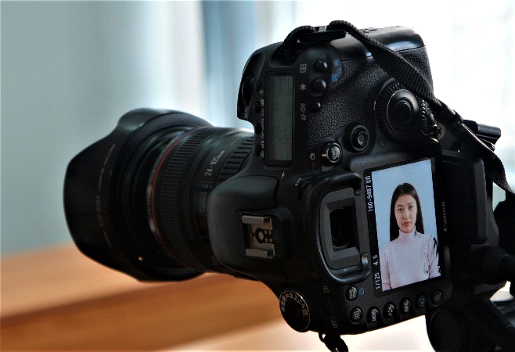
Сандық фотоаппарат - сандық фотокамерамен түсірілген суреттер химиялық жарықты қолданумен емес, сандық электр цифрларымен белгіленеді. Сандық камерада сізге 36-дан астам кадр түсіруге мүмкіндік береді. Фотографтың жұмысы үшін басқа да ыңғайлы мүмкіндіктер бар.
Кез-келген сандық фотоаппарат 2 құраушы бөліктен- объектив пен матрицадан тұрады. Кинотеатрдағы проектор экранға көріністі қалай шығарса, камера объективі дәл солай жарықты фотоаппарат матрицасына бағыттайды. Матрица бұл жарықты қабыл алады-содан фотосурет пайда болады. Телефонға енгізілген камера, қымбат айналы камера болсын осындай қағидамен жұмыс істейді.

Фотоаппарат күрделі оптика, механикалық әpi электрондык құрылғы және ол күтіп ұстауды қажет етеді. Оған шаң-тозаң қондырмау керек. Соққыдан және құбылмалы температурадан, ылғалдан және күшті радиотолқындардан сақтаған жөн. Фотоаппаратты өз қабында, жабық қалыпта сақтау қажет. Суретке түсіру кезіндегі үзілісте объективті қақпағымен жауып қойган дұрыс. Фотожапкы мен автобосатқыш суретке түсipy аралығында босатылған қалыпта болуы қажет. Фотоаппаратты әрқашан сүртіп, тазалап отыру шарт. Бірақ, ешқашан оның механизмдерін майлауға болмайды. Объектив қажет болмаған жағдайда (суретке түсіру кезінде ауыстырмалы объектив пайдаланатын жағдайдан басқа кезде) фотоаппараттан алмаған жөн. Линзалар мен айналарға қол тигізсе, оның ажарлағыш қабаттары бүлінуі мүмкін. Фотоаппаратқа қонған шаң-тозаң, қыл-қыбырды жұмсақ қыл қаламмен немесе резина торсылдақпен үрлеп, тазартылғаны дұрыс. Қажет болған жағдайда линзаның cыртқы бетін спиртпен, эфирге батырылған жұмсақ шүберекпен немесе мақтамен ғана сүртуге болады. Фотоаппаратты қыстың күні,суық кездері сырт киімнің ішіне асынып алғанда және тек суретке түсіру кезінде ғана сыртқа шығарған жөн.
Фотоаппаратты әркімнің өзінің ашып, бөлшектей беруіне болмайды. Оны тазалау, оның механизмдерін жөндеу және реттеуді тек маман адамның арнаулы жөндеу шеберханасында ғана орындалғаны жөн.

Бақылау сұрақтары:
- Фотоаппараттың қанша түрі бар? Олардың бір-бірінен айырмашылығы.
- Ең алғаш фотоаппаратың құрылысын кім ойлап тапты?
- Фотоаппараттың құрылысы?
- Объективтің анықтамасы және атқаратын қызметі қандай?

Әдебиеттер
1. Хокинс Э. Эйвон Д. «Фотография, техника и искусство» пер. с англиского под ред. А. В. Шеклейна М:, Мир 1986г., 279с.

2. «ИТАР-ТАСС». М.,2004г.

3. Н.Н. Литвинов «Я люблю цифровую фотографию» учебн.пособ. М:, 2002г, 448с.

4. Б.Тілекметов, Ә.Жидебаев. «Фотосуретті түсіруді үйрен».Алматы 1962.

5. Әскер Исақов. Көркемдеу құралынан күрделі салаға. Алматы 2003.
6. . А.Әбдірайымұлы «Фотожурналистка». Алматы «Қазақ университеті» 2016

